Zpráva ze zahraničního pobytu
Missouri Southern State University – LS 2024/2025

- Osobní údaje
Jméno: Alex Zamastil
Délka pobytu: přílet do USA: 31.12.2024, studium: 6.1. 2025 – 9.5.2025, přílet domů: 21.5.2025
Kontaktní osoba na vysílající VŠ: Hebková Monika, odborná referentka – zahraniční oddělení, e-mail: monika.hebkova@uhk.cz, telefon: +420 493 332 209
Kontaktní osoba na přijímající VŠ: Goad Stephanie, Senior Coordinator of International Recruitment and Admissions, email: goad-s@mssu.edu; tel: +1 417-625-9372

- Příprava pobytu
Vízum
Žádost o vízum byla prvním důležitým krokem. Bez víza není jisté, jestli se poletí, takže je riskantní platit další náklady. Je vhodné o něj žádat s předstihem, protože jde o zdlouhavý proces. Čekací doba na vízový pohovor na ambasádě může být několik týdnů až více než měsíc. Před pohovorem jsem musel zaplatit poplatek s názvem I901 SEVIS, který činí 350 $ a za samotný vízový pohovor jsem platil 4255 Kč. Další náklad asi 1000 Kč je za doručení pasu zpět z ambasády (při pohovoru si tam pas nechají). Lze si ho zdarma vyzvednout někde v Praze, ale já jsem udělal chybu a nechal si ho poslat za 1000 Kč. Žádost o vízum vychází z dotazníku „Online Nonimmigrant Visa Application (DS-160)“, který je zdlouhavý a web se často obnovuje, nebo neukládá. Strávil jsem na tom hodiny. Na ambasádě může být dlouhá čekací doba, ale samotný vízový pohovor trvá pár minut. V angličtině položí pár otázek o plánované cestě, není třeba se toho bát. Pro mě byl celý vízový proces bez problému.
Pojištění
Oficiálně pro nás bylo nutné mít pojištění od obou univerzit, UHK i MSSU. Obě univerzity mají konkrétní požadavky na pojištění, s tím, že UHK nabízí výhodné sjednání u ERV. Já platil 6760 Kč za variantu s připojištěním odpovědnosti. Pojištění od MSSU je podstatně dražší a má i nižší limity. Po výměně mnoha emailů nám ustoupili tak, že nám stačilo naše pojištění od UHK.
Očkování
Pobytu předcházelo mnoho návštěv obvodního lékaře a hradecké nemocnice. Před odjezdem jsem se nechal očkovat proti meningokoku. Jde o povinné očkování a kdo ho nemá, tak je očkován během prvních týdnů školy za vyšší cenu, než platíme v ČR. Je nutné dát pozor na konkrétní druh vakcíny, protože MSSU má seznam vakcín, které akceptuje a nejběžněji používaná meningoková vakcína v Česku na seznamu není. Je třeba si vyžádat specifickou vakcínu. Já měl vakcínu MENVEO.
Před odjezdem jsem si nechal vystavit mezinárodní očkovací průkaz se všemi platnými očkováními v angličtině. Na klinice MSSU mi řekli, že oficiálně nemůžou přijímat očkovací průkazy z ciziny. Můj dokument byl ale přehledný, s razítky a v angličtině, takže mi očkování z ČR nakonec uznali a ušetřil jsem díky tomu spoustu peněz. Každý měl ale povinný krevní test na zarděnky, spalničky a příušnice za 75 $. Mně aplikovali jednu dávku očkování za 100 $. Většina studentů musela mít tyto dávky dvě, ale já radši zaplatil další krevní test a prokázal jsem, že protilátky po první dávce stačí.
Letenky
Letenky je vhodné řešit co nejdříve, kvůli ceně. Cesta tam nás stála asi 22000 Kč a cesta zpět asi 14000 Kč. Letěli jsme společně s dalšími studenty z UHK a cestou tam jsem letěl trasu Praha -> Varšava -> Chicago -> Joplin se čtyřdenní zastávkou v Chicagu. Cestou zpět jsme letěli po trase Tulsa -> Las Vegas -> New York -> Island -> Praha se čtyřdenní zastávkou v Las Vegas, pětidenní zastávkou v New Yorku a pouhou hodinu na přestup na Islandu (díky zpožděním jsme nakonec čekali 3 hodiny na Islandu). Nejlepší je přiletět přímo do Joplinu. Solidní alternativa je také Springfield – MO a Northwest Arkansas Regional Airport, obojí asi hodina cesty. Další alternativy jsou Kansas City, a Tulsa, ale to už je delší vzdálenost, což komplikuje příjezd na ubytování. Funguje takzvaný „airport pickup form“ – formulář, na základě kterého nás lidé, co spolupracují se školou vyzvednou přímo na letišti. Pro přílet do Joplinu, nebo Springfieldu by neměl být problém tohoto formuláře využít, ale nevím, jak by to fungovalo u vzdálenějších měst. Je teoreticky možné se z Kansas City přepravit autobusem Greyhound, ale autobusy jsou drahé, nejezdí často a vozí potenciálně nebezpečné lidi. Já za celou dobu autobusem nejel ani jednou.
Po příletu do USA nás v Chicagu legitimovali na imigračním oddělení. Samotná kontrola trvala asi minutu, ale čekali jsme na ni dlouhou frontu.
Certifikát angličtiny
MSSU vyžaduje prokázat úroveň angličtiny. Kdo měl nedostatečnou úroveň, musel si zapsat předmět angličtiny. MSSU má seznam testů, které přijímá a FCE (často používaný certifikát u nás) na seznamu není. Nejschůdnější a nejlevnější volba je Duolingo test. Lze se na něj bezplatně připravit pomocí cvičných testů a dělá se z domova. Já se na test připravil tak, že jsem několikrát vyplnil cvičný test, a to mi pomohlo získat 140 bodů ze 160 a úroveň angličtiny C1. Test má více částí – obsahuje i mluvení a psaní a platný pokus stojí 59 $.
Nezapomenout
Je nutné si zkontrolovat platný pas a dokument I-20, který poskytne MSSU (studentské vízum platí pouze spolu s dokumentem I-20). Bez těchto dvou dokumentů se do USA na studentské vízum nelze dostat, imigrační oddělení na letišti je kontroluje. Já jsem si půjčoval auto, takže jsem si musel zařídit mezinárodní řidičský průkaz. Ten je vydán na obecním úřadě, platí 1 rok, vyžaduje průkazkové foto a český řidičský průkaz. Je vydán na počkání a stojí 50 Kč. Také doporučuji si nechat vystavit mezinárodní očkovací průkaz.

- Ubytování, strava, doprava

Ubytování poskytuje MSSU a student má na výběr z více druhů pokojů. East Hall a Lion Village jsou dvě velké budovy. Lion Village je nová a moderní budova. Quads jsou nejblíž ke škole a vypadají taky celkem moderně. Já bydlel v Apartmánu Maupin Hall (v nabídce pro příští semestr jsem ho nenašel) a bylo to fajn. Byli jsme 2 v pokoji pro 4, takže jsme měli dost místa. Náš dům byl až na konci kampusu, nejdál od školy, ale i tak to bylo všude po celém areálu do 10 minut chůze. Pro ubytování se platí vratná záloha 250 $, která se vrací na konci semestru ve formě šeku. Šek lze vybrat v určitých bankách v Joplinu. Různé druhy kolejí mají různou cenu, ale rozdíly jsou minimální – jde o desítky, nebo nižší stovky dolarů za semestr.

Nevýhoda apartmánů je, že nemají vlastní kuchyň. Také jsou zastaralé a nejsou vůbec zvukotěsné. Často v nich nefunguje topení (je centrálně vypnuté i když by se hodilo). Voda z kohoutu je sice oficiálně pitná, ale nedoporučuje se pít – to asi platí pro všechny druhy ubytování. Mně se z kohoutkové vody dělalo špatně od žaludku. Lion Village má na chodbách dávkovače filtrované vody, která je opravdu dobrá. Tyto dávkovače jsou i v budovách školy. Jsou stejné, jako máme i na UHK v budově J.

Na ostatní možnosti ubytování nemám vyhraněný názor, protože jsem v nich nebydlel, ale vím, že Quads mají kuchyně. Některé pokoje v Lion Village také (nevím, jestli všechny). Za mě byly apartmány skvělá volba, protože jsme v našem domě žili jako komunita a byli jsme si blízcí. Žil jsem tam mimo jiné s mými spolucestovateli z ČR. Veškeré nedostatky ubytování promíjím, protože jsem si to opravdu užil a pamatovat si budu jenom to hezké.

Strava byla zajištěna školní jídelnou. Měli jsme na výběr mezi 10, 15, nebo 20 jídly týdně. Já si zvolil 15 jídel týdně, což se ukázalo jako ideální počet. V jídelně je přes týden snídaně, oběd a večeře a přes víkend pouze brunch a večeře. Jídlo se často opakovalo. Každý den byla pizza, velmi často byly hranolky a občas regionální jídla (mexické, indické, italské, …). Občas byla i polívka a pokaždé byl výběr alespoň ze tří různých jídel, s tím že jedno z nich byla pizza. Mí kolegové z UHK byli vegetariáni a ti moc spokojení nebyli. Já jsem si poměrně zvykl.

Veřejná doprava v USA je prakticky neexistující. Autobusy jsou drahé, jezdí málo často a používají je velmi zvláštní lidi. Já jsem autobus nepoužil ani jednou. Osobní vlaky v Joplinu také nejsou, jediná forma dopravy jsou malé autobusky, tzv. Joplin Trolley. Ty jezdí každou hodinu, pouze ve všední dny. Platit se v nich dá pouze hotovostí a řidič na hotovost nevrací. Já jsem tento autobus také nepoužil ani jednou, ani neznám nikoho, kdo by ho zkoušel. Realisticky jediná spolehlivá forma dopravy jsou auta. Po Joplinu lze použít Uber nebo Lyft. Pokud jede více lidí, tak to ani není drahé. Ideální je mít přátele, co mají auto. Kdo nemá auto a chce cestovat po okolí, tak ve více lidech se stále vyplatí použít Uber, nebo Lyft, protože autobus bude dražší i na delší vzdálenosti.

Skoro každý týden probíhaly společné cesty do Walmartu. Na facebookové skupině se šlo zapsat na určitý čas, kdy nás dobrovolníci odvezli do Walmartu a zpátky. Také jsme měli instagramovou skupinu, kde se organizoval nedělní kostel. Náboženství je velká součást kultury a spousta studentů se účastnila nedělních bohoslužeb v Joplin First Church. Já nejsem věřící, ale mnohokrát jsem se účastnil taky, abych poznal kulturu. Stačilo se zapsat na neděli a vyzvedly nás minibusy. V kostele jsme absolvovali bohoslužbu a po ní jsme dostali oběd a hráli hry o zajímavé ceny. Byla to super příležitost na kulturní obohacení a poznání nových lidí.

Na půjčení aut jsme používali aplikaci Turo (web turo.com). Je to spolehlivá možnost, jak si vypůjčit auto. Standardní půjčovny nám nechtěly auto půjčit, protože řidič pod 25 let je podle nich rizikový a bez kreditní karty nemá šanci si auto půjčit v žádné půjčovně. Turo funguje jinak – zde lidé nabízí svá auta na půjčení a společnost Turo se postará o náležitosti typu pojištění. Já můžu Turo doporučit, zachránilo nás to. Mohli jsme díky této aplikaci absolvovat dva road-tripy.

Z kolejí lze dojít pěšky do obchodního centra, kde je velký supermarket Target a další menší obchody, restaurace a obchody s oblečením. Já a další studenti jsme tam chodili pěšky celkem pravidelně, dá se to ujít bez problému.

- Studium
Měli jsme za úkol si předběžně zvolit předměty, které chceme studovat ze seznamu na stránkách MSSU. Po příjezdu jsme měli individuální schůzky s tzv. International Advisorem. Tento pán to s námi probral a pomohl nám sestavit finální rozvrh. Pro mě se předběžný a finální rozvrh lišil – zůstaly pouze 2 předměty z 5. Nedoporučili mi studovat předměty s vyšší obtížností, protože navazovaly na další předměty, co jsem já nestudoval. Také jsem nevěděl, jak budu zvládat studium v angličtině, a proto jsem zvolil co nejjednodušší předměty. Můj rozvrh byl Programming I, General Psychology, Consumer Behavior, Economics of Social Issues a Marriage and Family. Ekonomika byla online předmět a zbytek předmětů jsem měl prezenčně.

Všechny předměty šly zvládnout velmi snadno, ale byly poměrně časově náročné, protože každý předmět vyžadoval každotýdenní domácí úkoly a předmět Consumer Behavior měl i semestrální projekt (měli jsme navštívit obchody a mnohokrát rozebírat různé marketingové aspekty). Studovat v angličtině nebylo problém, až na neznalost určitých pojmů např. v psychologii. Učitelé byli přátelští, snaživí a fér, a až na jednu výjimku plnili své povinnosti. Profesorka online předmětu ekonomiky neopravovala naše úkoly, takže jsme ještě v dubnu čekali na výsledky úkolů, které jsme odevzdali v půlce ledna. Nakonec to ale ke konci semestru dohnala.

V některých předmětech jsem se setkal se školními atlety, kteří většinou nejsou studijně zaměření (stejně jako já si vybírali jednoduché předměty). Dělat skupinový projekt s atlety bylo poměrně náročné. Snažil jsem se získat A ze všech předmětů, kvůli prospěchovému stipendiu a díky tomu jsem musel projekt často upravovat za moje spolupracovníky. Nakonec se mi perfektní prospěch bez větších obtíží podařil.

Na některé předměty se mnou chodili další zahraniční studenti a na jiných jsem byl pouze s místními, ale bylo to vcelku jedno. Učitelé nebrali ohled, zda jde o mezinárodního, nebo místního studenta, protože to nebylo potřeba. Učivo mi opravdu nepřišlo náročné a angličtina se dala zvládnout bez problému. MSSU si nehraje na žádnou extra výběrovou školu. V porovnání s FIM mi to přišlo opravdu jednoduché, ale cíleně jsem si vybíral jednoduché předměty. Můj cíl bylo poznat kulturu, zlepšit se v angličtině a cestovat. Kdo by tam šel vyloženě z čistě akademických důvodů a studoval náročnější předměty, možná by měl podstatně odlišný zážitek.

- Finanční podpora a náklady
Na tento zahraniční pobyl jsem dostal stipendium zhruba 107 500 Kč a celkové náklady se vším všudy jsou v rozmezí 200 000 - 250 000 Kč.

Z toho za povinné školní náklady (ubytování, strava, očkování a odběry krve) jsem platil dohromady 4621 $ (v tehdejším měnovém kurzu asi 105 000 Kč). Letenky stály celkem asi 1640 $ (36 000 Kč). Pojištění stálo 6760 Kč. Za půjčení auta na týden jsme platili 1300 $ ve 3 lidech. Další vypůjčení v Las Vegas bylo pouze na 2 dny a stálo 250 $. Zbytek nákladů se rozložil mezi vybavení kolejí (museli jsme si koupit vlastní polštáře a peřiny – cca 1000 Kč), jídlo a pití, oblečení, výlety, vstupy do národních parků, benzín atd.

- Zkušenosti a cestování
Tato akce pro mě znamenala můj první dlouhodobý zahraniční pobyt – všechno pro mě bylo nové. Nebyl jsem ani zvyklý cestovat letadlem, nikdy předtím jsem si sám nekupoval letenku, ani nebyl sám na letišti. Měl jsem obavu ze studia v angličtině, moji angličtinu před pobytem bych hodnotil jako lehce nadprůměrnou (učil jsem se anglicky od 3. třídy ZŠ, něco jsem pochytil z internetu, zpráv a videoher. Sledoval jsem videa, filmy a seriály v angličtině atd.). Všechno to papírování a placení vysokých částek, když jsem si nebyl jistý, jestli to dělám dobře, mě velmi znervózňovalo. Tyto starosti k tomu patří a jsem za ně ve finále rád, protože vidím, co všechno jsem zvládl a mám z toho opravdu dobrý pocit.
Poznal jsem v Americe spoustu přátel z různých koutů světa, např. z Nepálu, Taiwanu, Britských Panenských Ostrovů, Japonska, Mexika atd. MSSU dělalo dobrou práci v tvoření kolektivu mezinárodních studentů. Co mi i dalším ale chybělo, byla integrace s místními studenty. Iniciativa pro začlenění mezi lokální studenty nebyla žádná. Já si našel jednoho místního kamaráda, se kterým jsem se potkával několikrát týdně a jsem za to opravdu rád.
Měl jsem možnost zapojit se do programu Friendship Family. Stačilo před odjezdem vyplnit formulář. Měl jsem velké štěstí na rodinu, protože se mi opravdu věnovala. Trávili se mnou spoustu času. Friendship Family program je celkem o štěstí – spousta lidí si na friendship family stěžovala, protože na ně rodiny neměly čas. Se mnou friendship family jezdila na večeře, po okolí a byli jsme i kempovat. Přespával jsem u nich doma, byli jsme rybařit, jezdili jsme na čtyřkolce po prérii atd. Zážitků s nimi mám spoustu a plánujeme se znovu navštívit.
Super zážitky byly také výlety autem. První byl během jarních prázdnin. Půjčili jsme si auto ve Springfieldu a jeli jsme okružní jízdu 2500 mil po středozápadě. Navštívili jsme Kansas, Colorado, Nové Mexiko, Texas a Oklahomu. Viděli jsme české městečko Wilson v Kansasu, Garden of Gods v Colorado Springs, písečné duny Colorada, pozorovatelnu UFO, úžasné zmrzlé vodopády ve skále Zapata Falls, Bandelier National Monument, městečko Los Alamos, kde Oppenheimer s Einsteinem tvořili jadernou bombu. Dále Santa Fe a Albuquerque (místo natáčení seriálu Breaking Bad) a Caprock Canyon State Park, kde jsme pozorovali volně žijící bizony.
Druhý výlet jsme absolvovali z Las Vegas. Půjčili jsme si auto na 2 dny a vydali se podívat se na Grand Canyon, Zion National Forest a Monument Valley. Tento výlet byl časově velmi náročný, ale viděli jsme jedny z nejúžasnějších přírodních úkazů světa.
Stihl jsem toho za ten semestr opravdu hodně. Rybařil jsem a jezdil na kánoi na jezeru Grove v Oklahomě. Letěl jsem vyhlídkový let po okolí Joplinu. Viděl jsem orly bělohlavé a volně žijící bizony. Plaval jsem pod joplinskými vodopády. Hrál jsem tenis proti spolužákovi z psychologie, který trénoval středoškolský tým a vyhrál regionální ligu. Bydlel jsem v obří svítící pyramidě v pokoji s vířivkou v Las Vegas. Zážitků je opravdu hodně a jsem velmi vděčný, že to takhle dopadlo.
Důležité je zmínit počasí – na středozápadě USA řádí tornáda a silné bouře. Škola má dedikované kryty proti tornádu, které jsme během semestru museli použít. Začaly znít sirény a pípat mobily a museli jsme se jít schovat, protože tornádo je ničivá síla, která má často oběti na životech. V Joplinu a okolí to není nic neobvyklého.
Během našeho výletu autem se několik hodin cesty před námi vytvořila bouře, která si na dálnici vyžádala, pokud si dobře pamatuji 11 obětí. Když jsme seděli v hotelu v Novém Mexiku a podívali se na televizi na počasí, viděli jsme písečný oblak pokrývající půl státu. V Česku se podobné situace dějí jen velmi výjimečně, takže si toho musíme vážit.
Další věc je zdravotnictví – během mého pobytu byla dvakrát potřeba akutní lékařská péče pro studenta z mého okolí a v obou případech se jednalo o negativní zkušenost. Jedna učitelka nám také vyprávěla, jak za pár dní v nemocnici zaplatila více než roční plat. V těchto ohledech se máme v Česku opravdu dobře.
- Závěr
Celkově musím říct, že jsem si tento semestr velmi užil a jsem velmi rád za tuto příležitost. Byl to složitý proces, který stál spoustu peněz, času a nervů, ale nakonec se vše krásně vyřešilo a zůstaly jen dobré zážitky. Měl jsem obrovské štěstí na lidi. Poznal jsem spoustu nových přátel z celého světa. Projel jsem 13 amerických států a 31 měst na Route 66. Viděl jsem nádherné národní parky a monumenty. Také jsem se podstatně zlepšil v angličtině a studoval nové předměty, které mi dávají nové perspektivy. Nabral jsem sebevědomí a poznal, jak se žije jinde.

Kdyby někdo chtěl poradit ohledně cesty do Joplinu, rád pomůžu. Napište na Facebook/Messenger Alex Zamastil, Instagram @alex_zamastil, nebo email alex.zamastil@gmail.com

Velice děkuji všem, kdo mi s celou akcí pomáhali. Bez pomoci by to nešlo. Děkuji škole za umožnění pobytu a stipendium, vyučujícím za umožnění dělat zkoušky před Vánocemi (americký semestr začínal dřív a zkouškové období v lednu jsem nestíhal), paní Hebkové za řešení komplikací a administrativní podporu. Dále za podporu děkuji rodině a také Adamovi a Kačce – mým spolucestovatelům z UHK.

Na závěr sdílím fotky z cest.

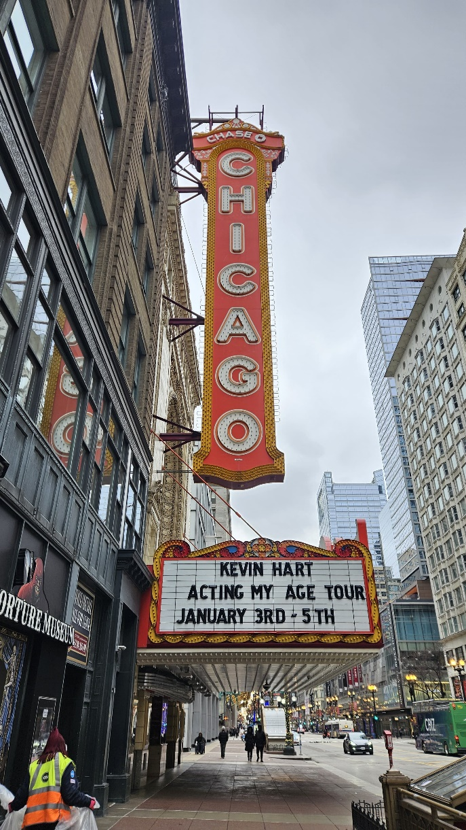
Historické divadlo v Chicagu

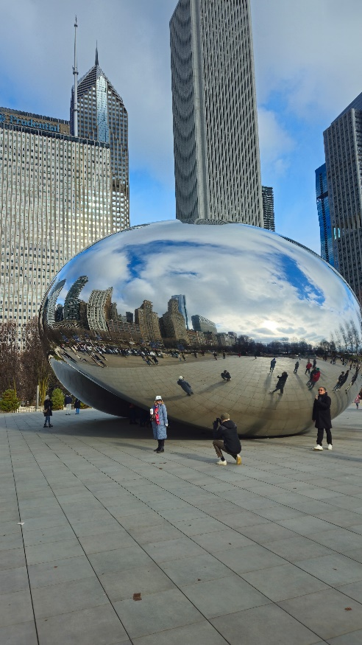
Cloud Gate - „The Bean“
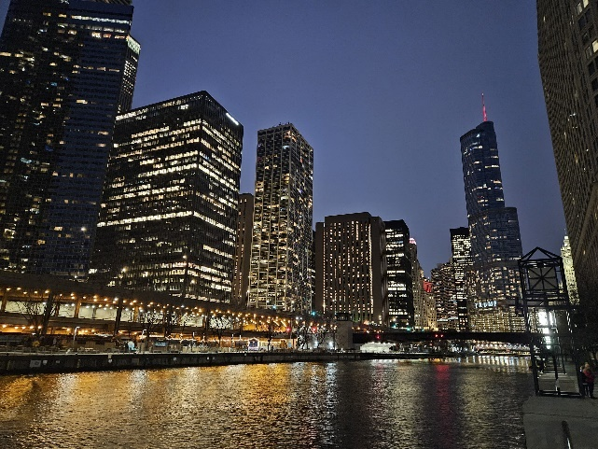
Noční Chicago
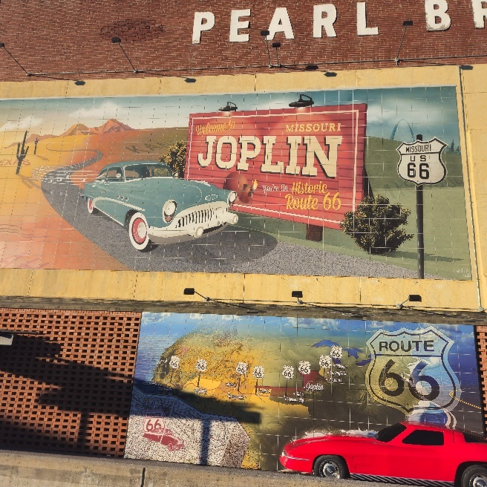
Cedule Joplin
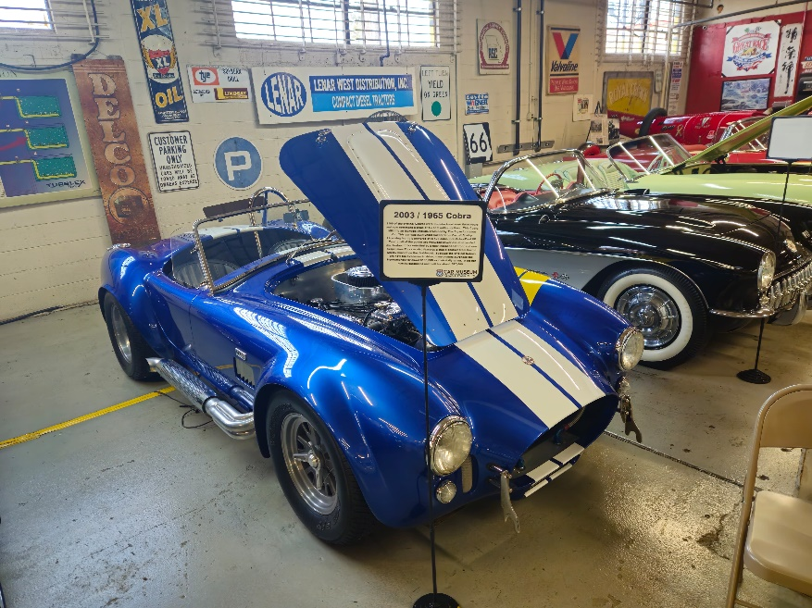
Muzeum Route 66 ve Springfieldu

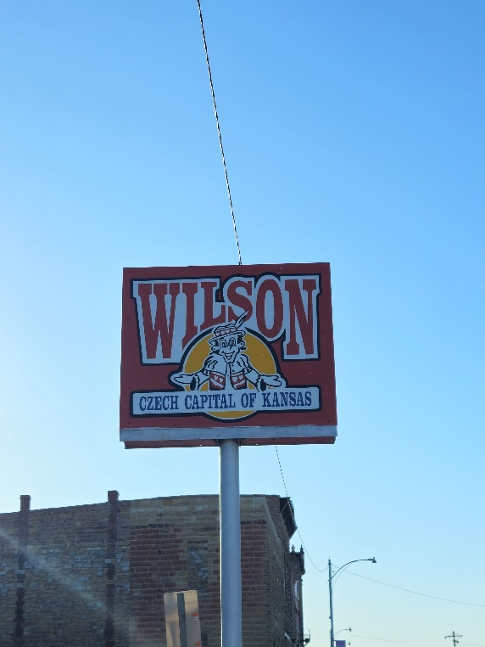
Czech capital of Kansas
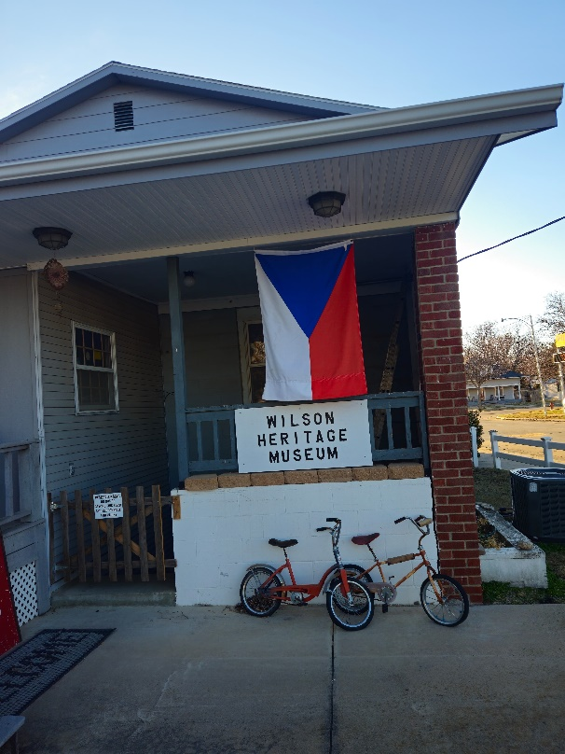
Wilson heritage museum
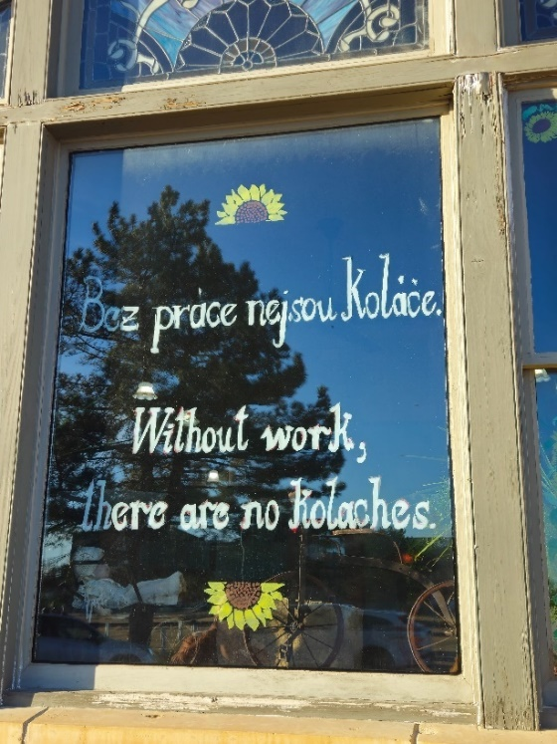
Without work, there are no kolaches
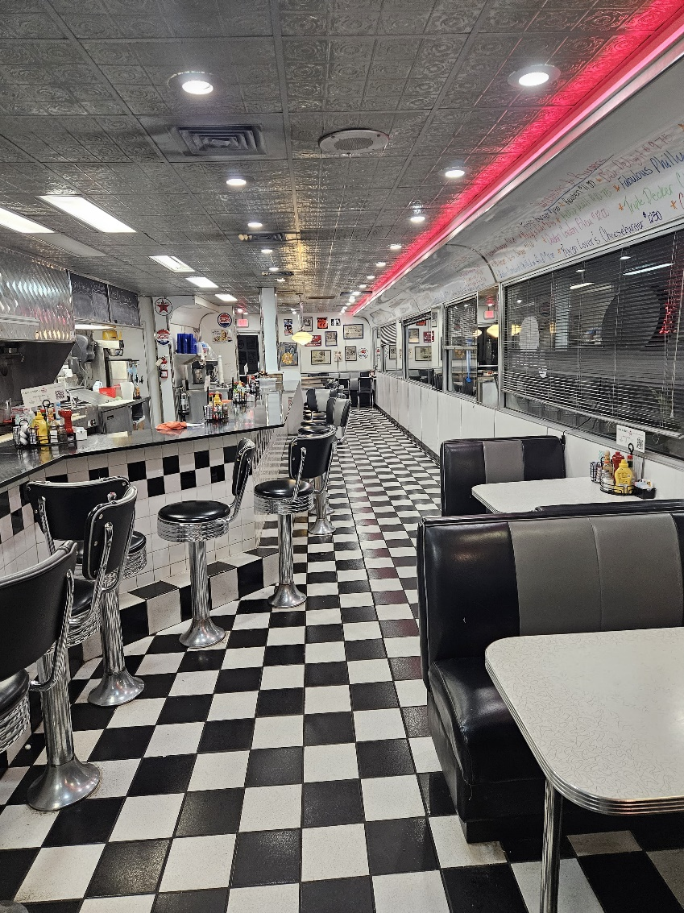
Stereotypní americká jídelna v Kansasu
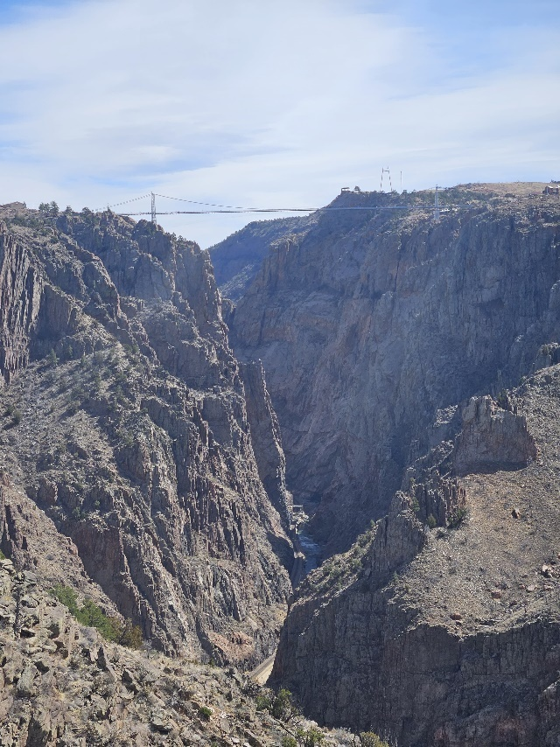
Most Royal Gorge
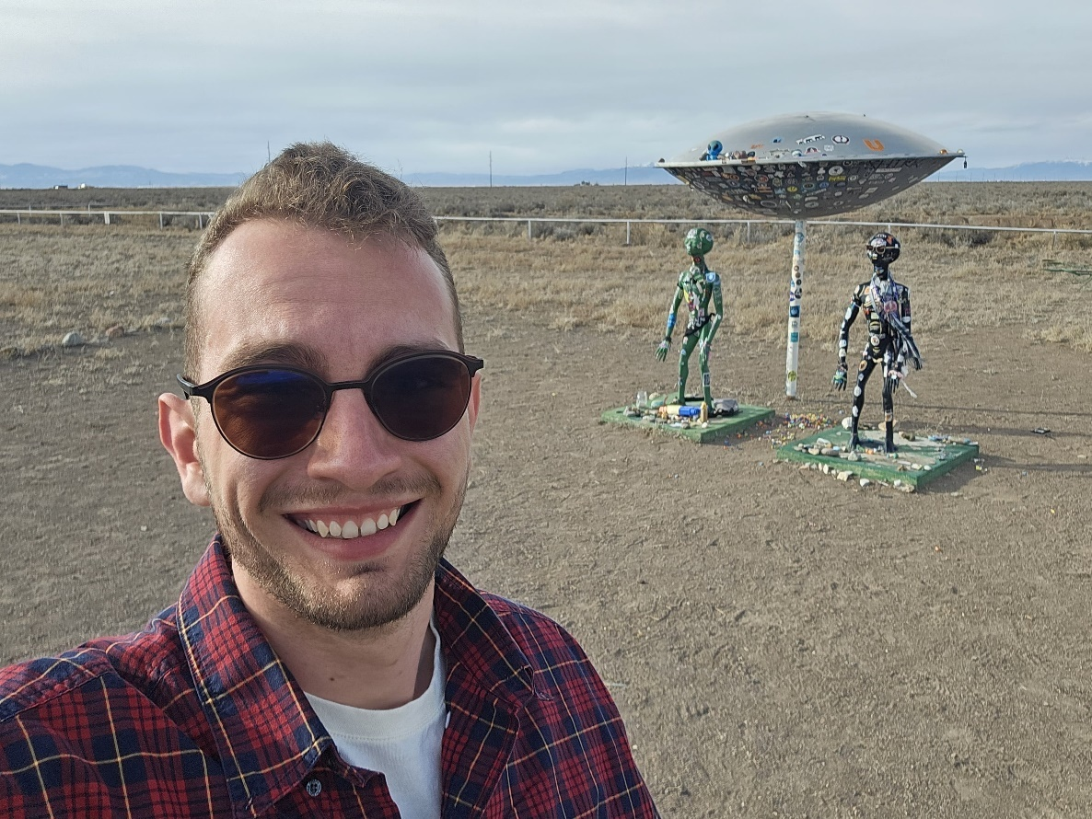
Pozorovatelna UFO
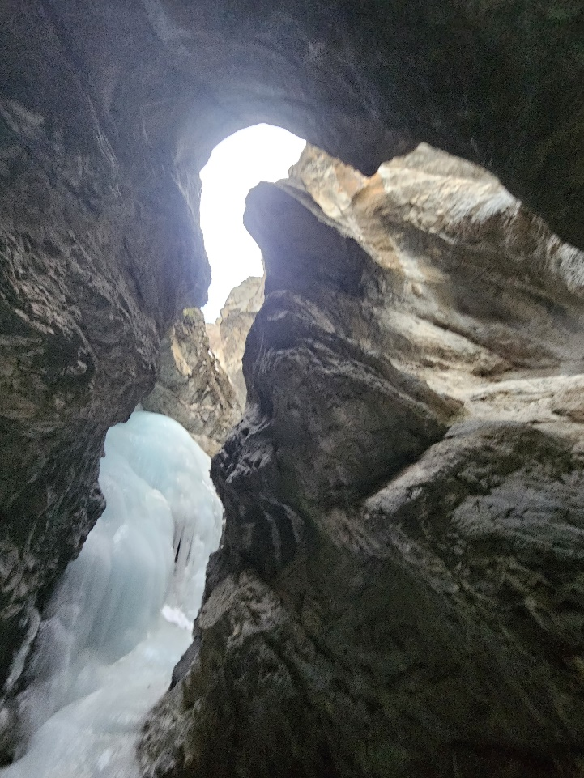
Puklina ve skále a zmrzlý vodopád Zapata Falls
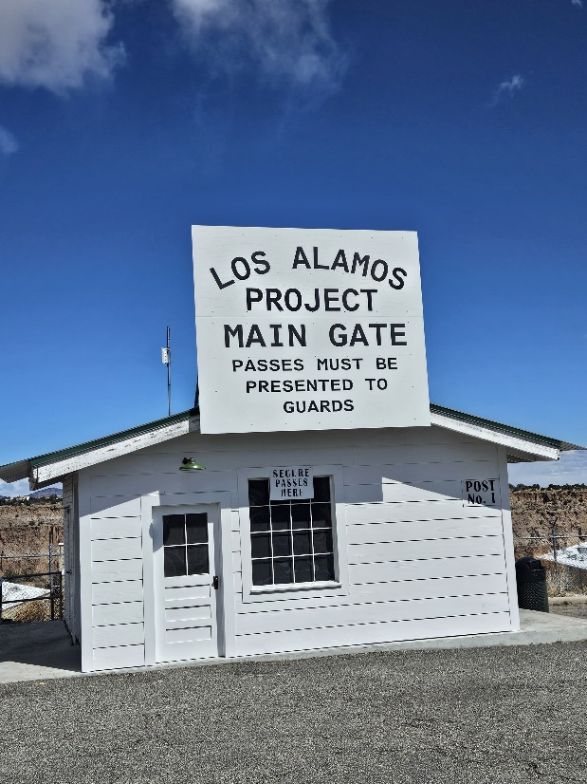
Vstupní brána Los Alamos
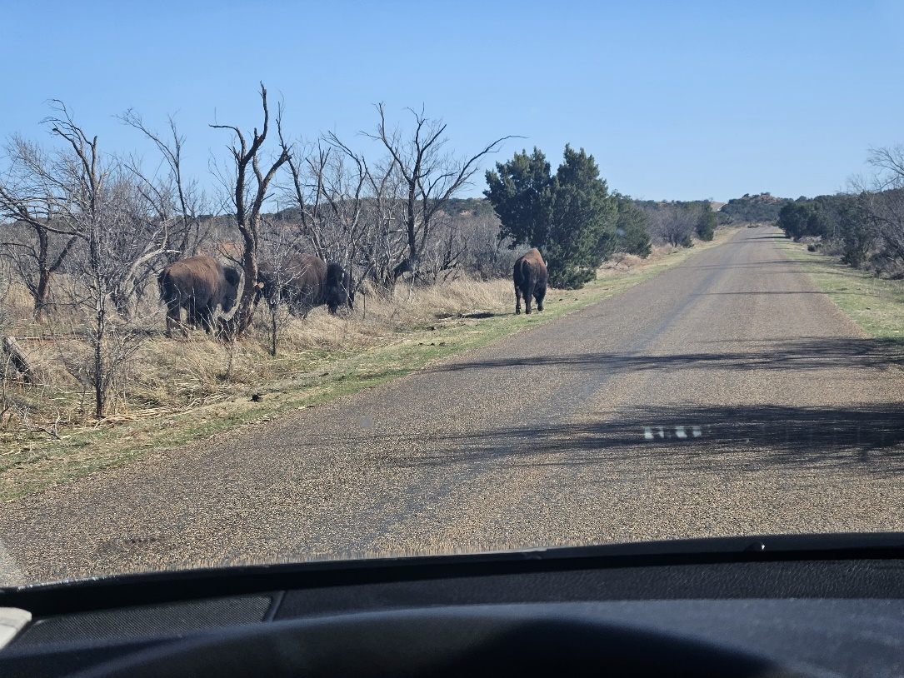
Pohled na volně žijící bizony z auta
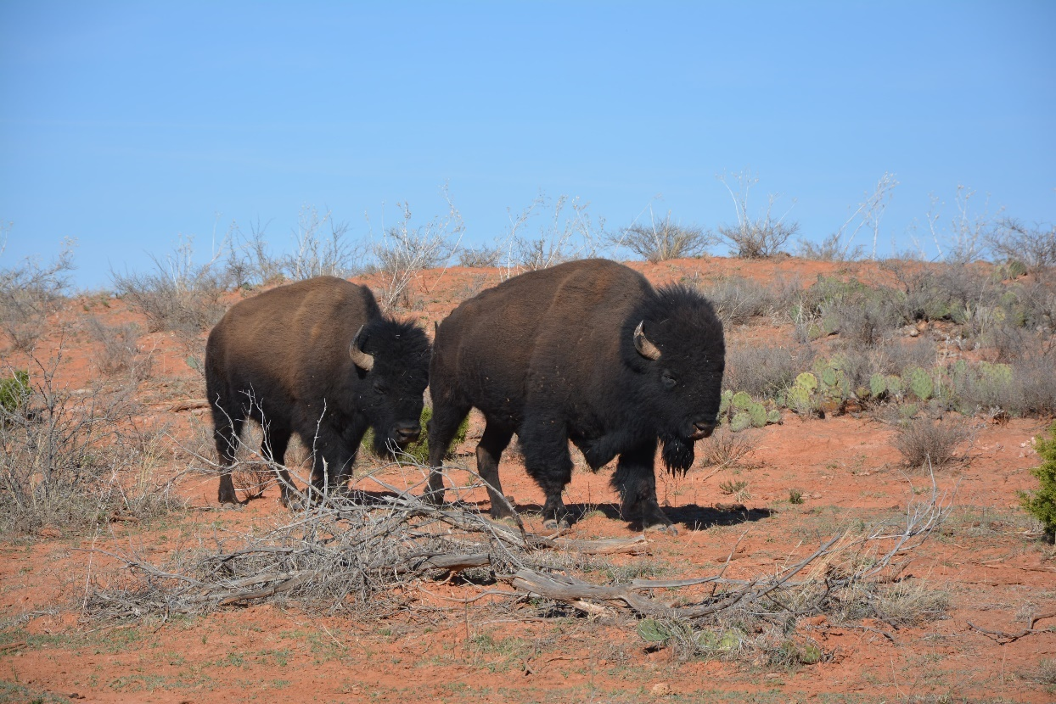
Bizoni v Caprock Canyonu

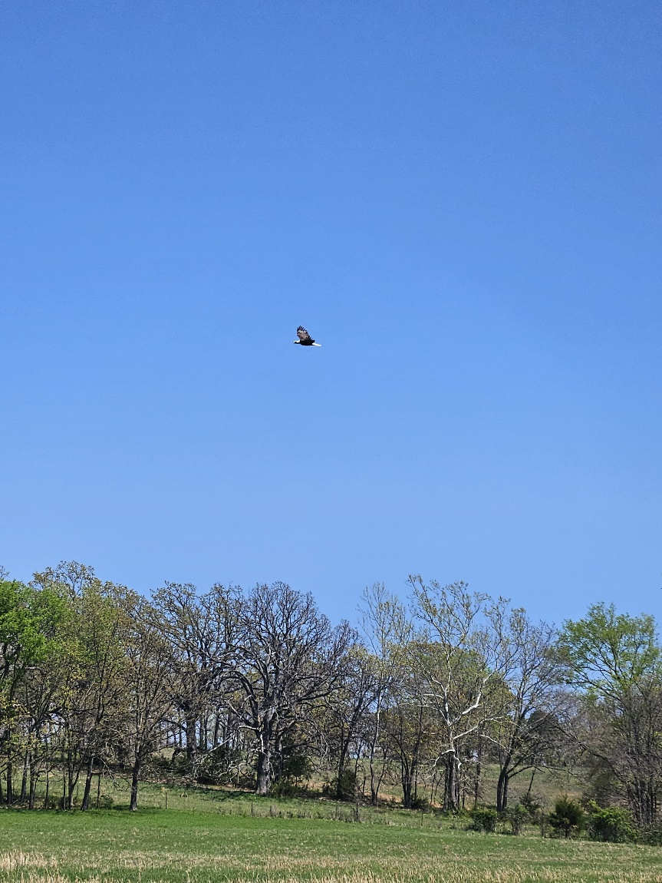
Orel Bělohlavý

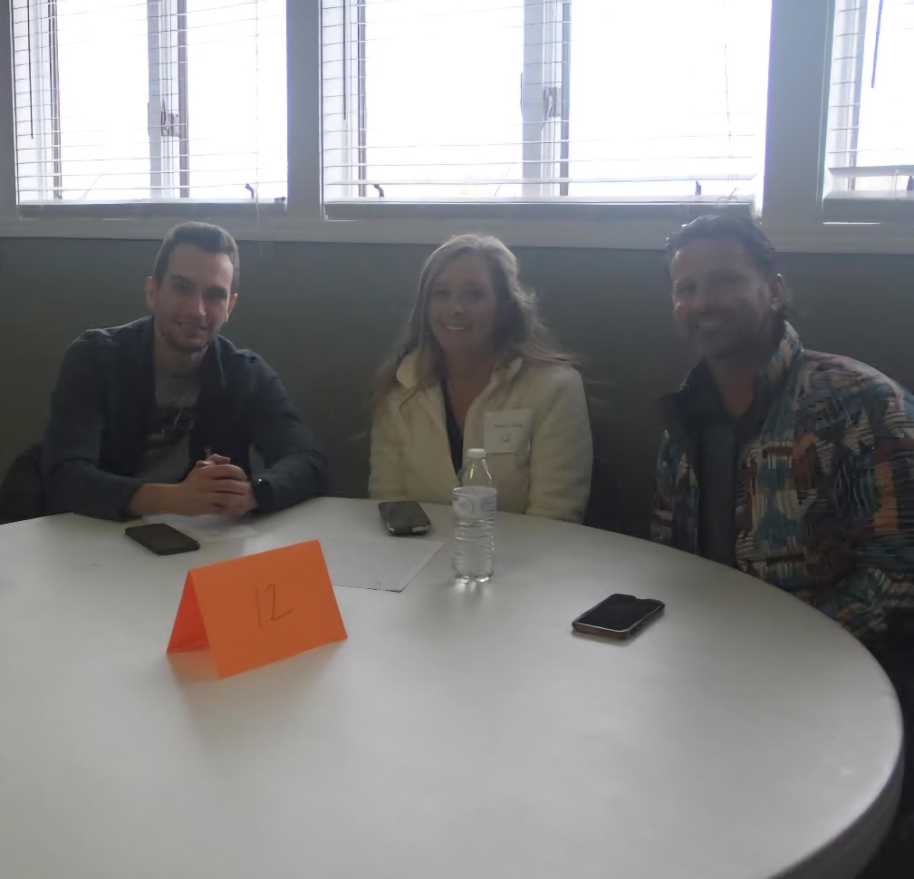
Moje Friendship family – lepší foto nemám :)
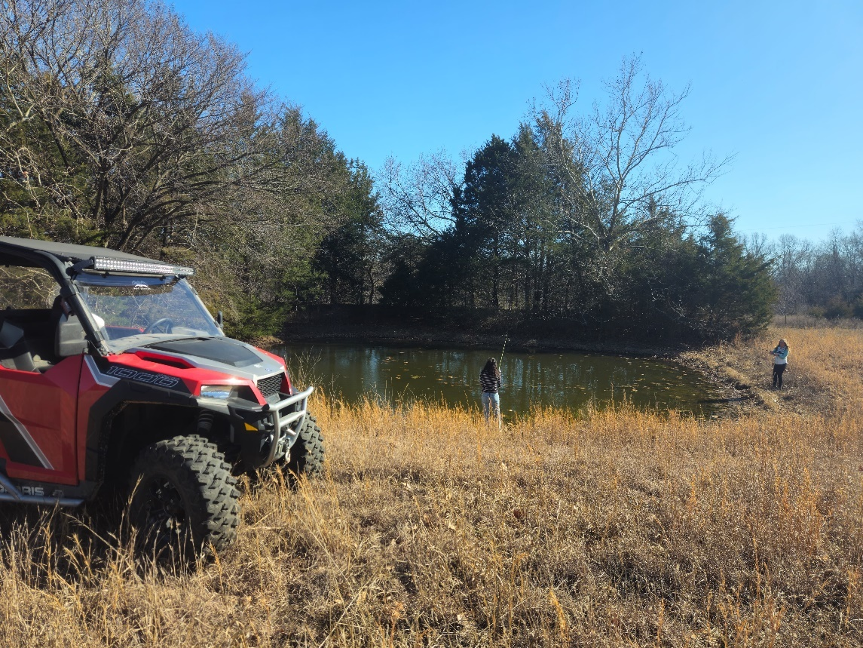
Neúspěšné rybaření v louži
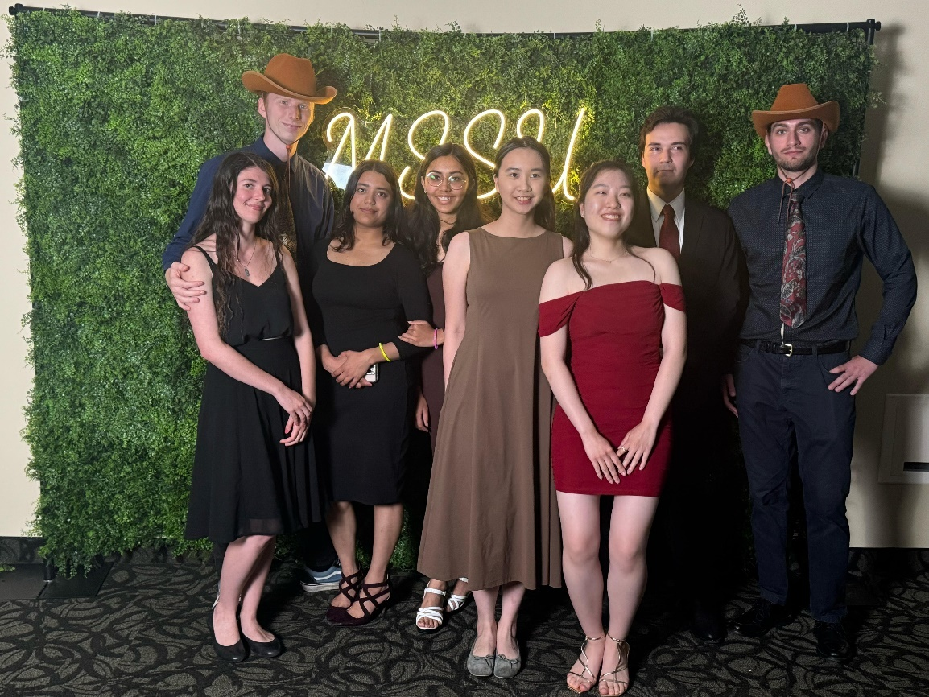
Společná fotka z International Prom

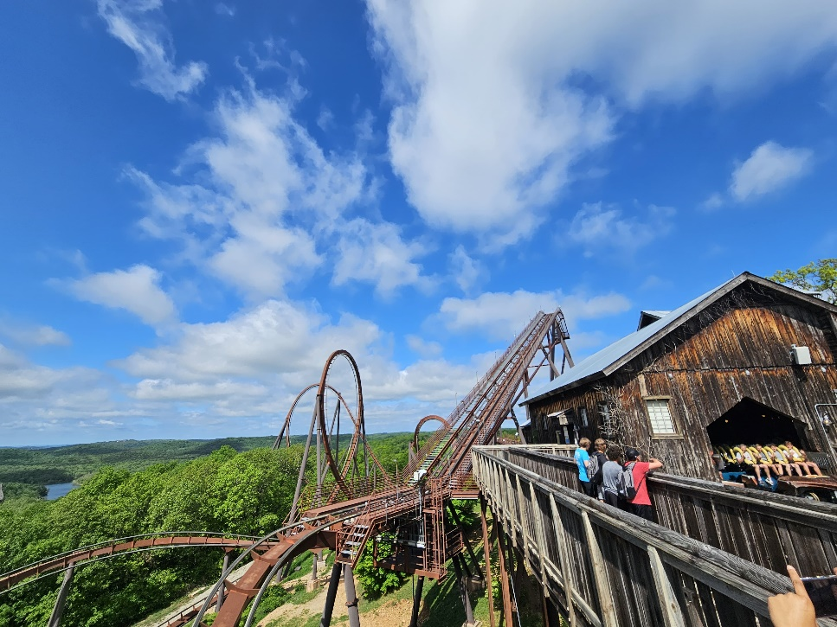
Zábavní park Silver Dollar City
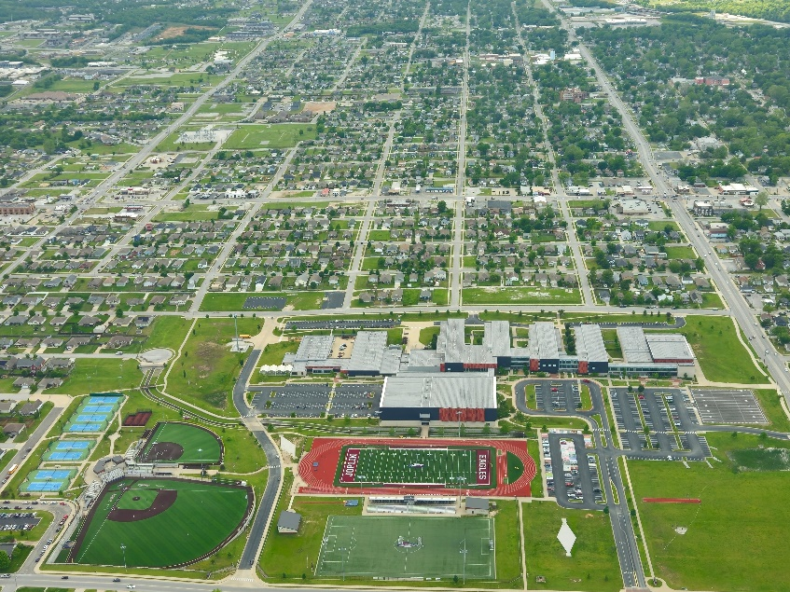
Pohled na joplinskou střední školu z vyhlídkového letu
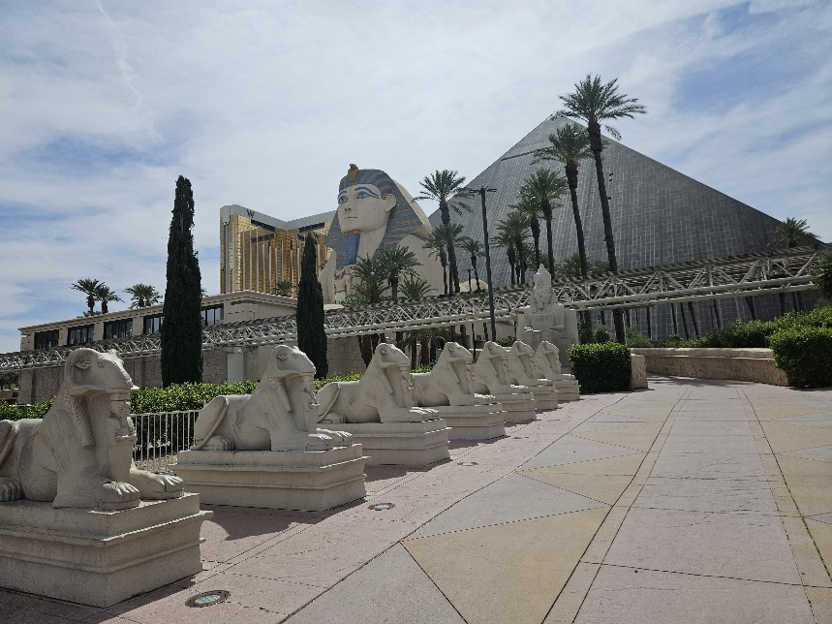
Náš hotel v Las Vegas
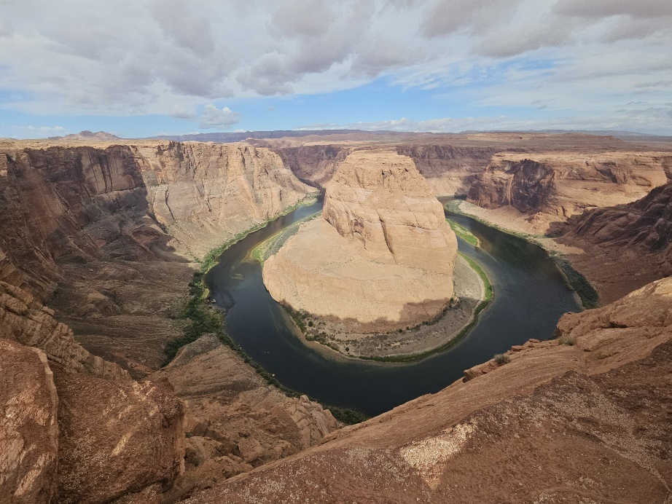
Horseshoe Bend – Grand Canyon
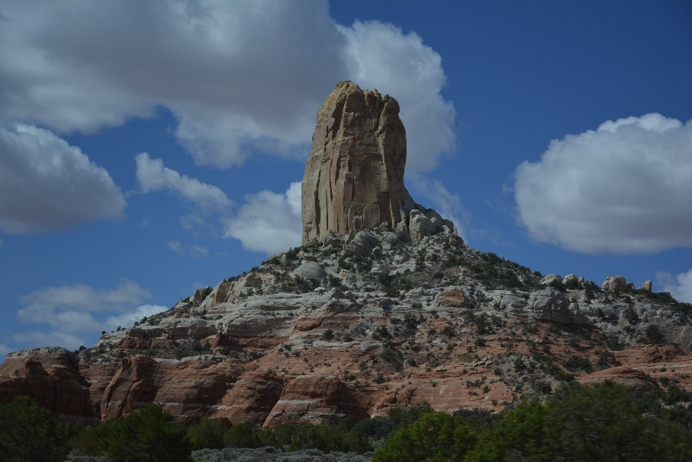
Monument Valley
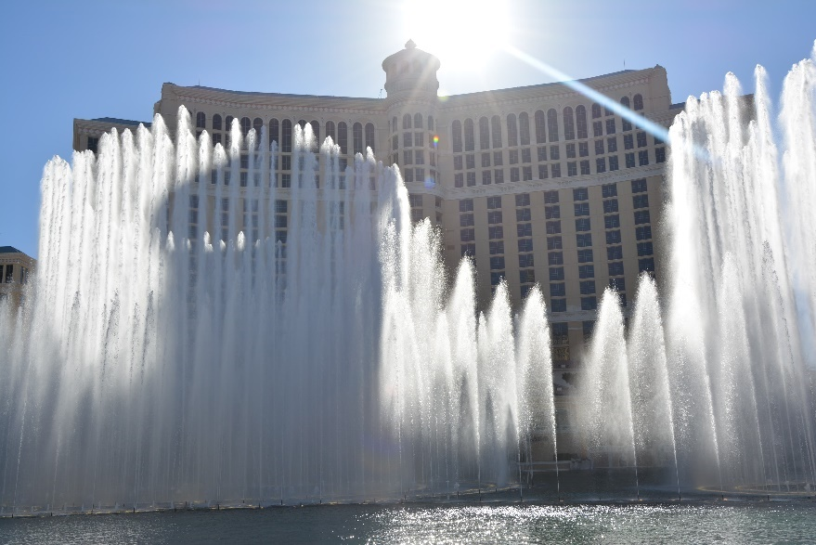
Bellagio Water Show v Las Vegas
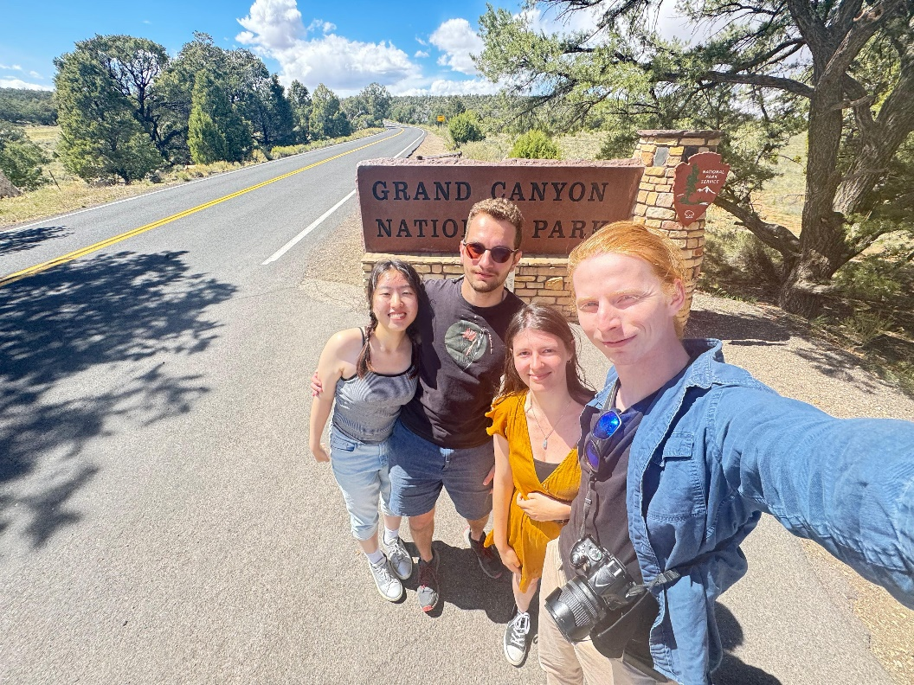
Společné foto
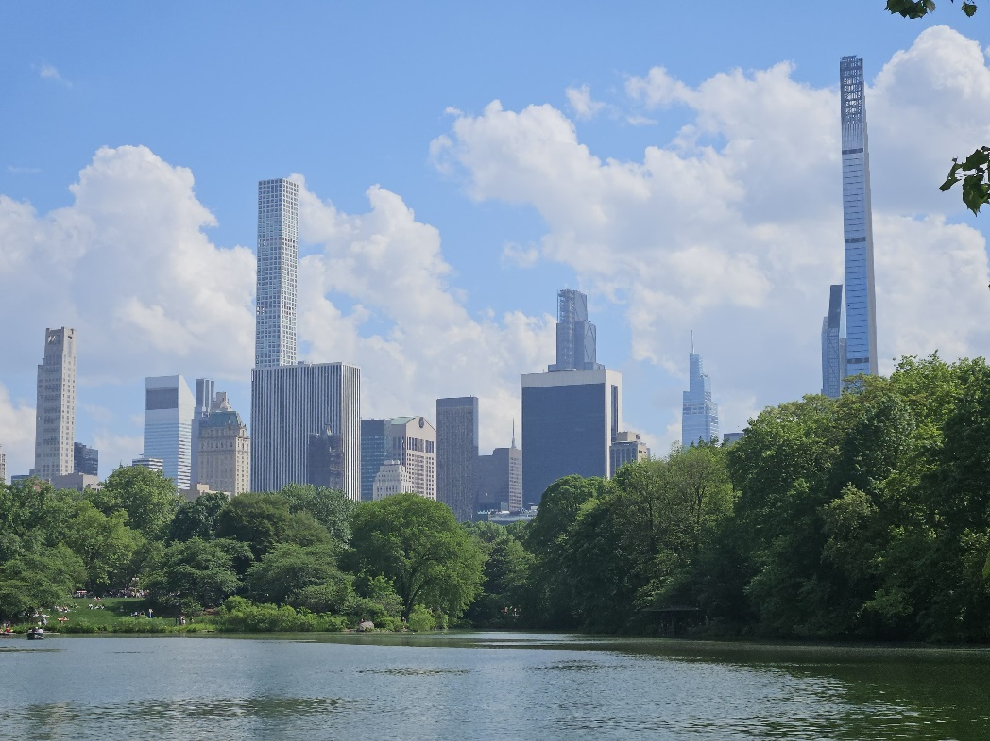
Central Park
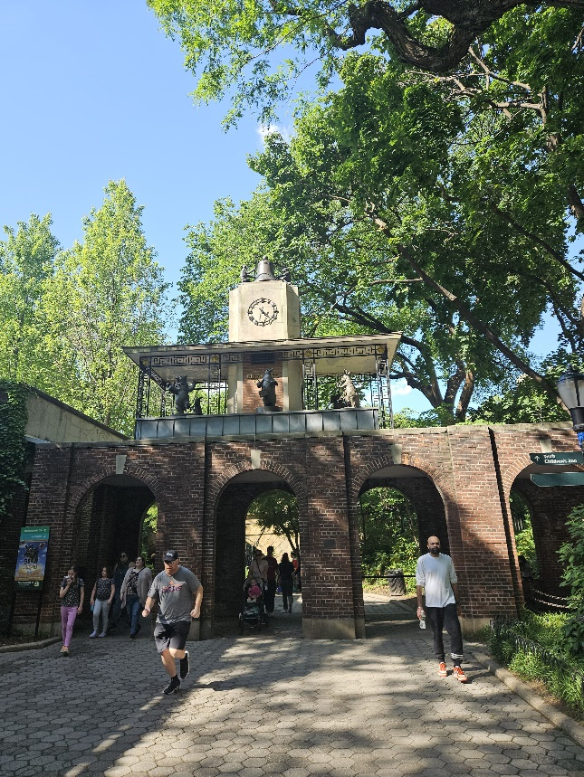
Vstup do Central Park ZOO
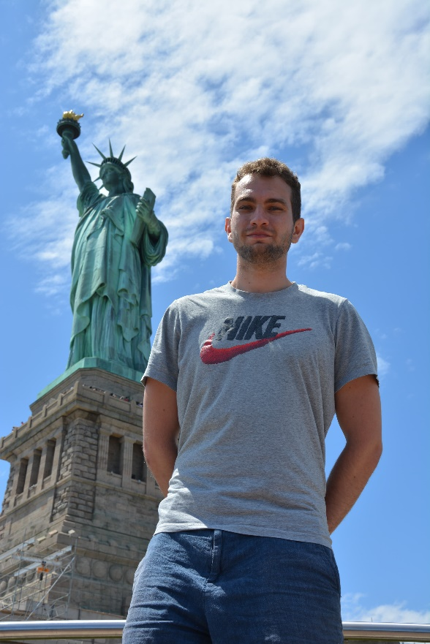
Statue of Liberty

